Муниципальное бюджетное дошкольное образовательное учреждение
детский сад «Звёздочка»

Конспект непосредственной образовательной деятельности
по развитию речи
в старшей разновозрастной группе

«Весенняя сказка

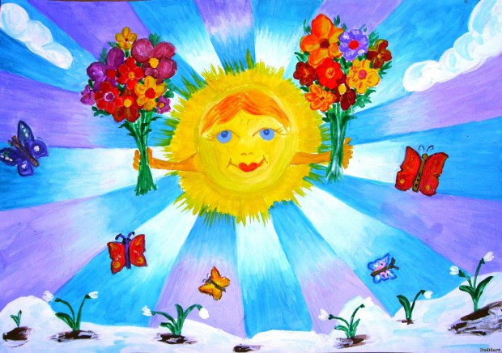

Воспитатель: Яр М.С.

с. Антипаюта, 2021

Тема: «Весенняя сказка»

Цель и задачи: Учить детей составлять сказку на предложенную тему, передавая особенности сказочного жанра. Упражнять в подборе синонимов, определений к заданным словам. Формировать умение согласовывать прилагательные с существительными в роде. Закреплять уже известные способы словообразования. Развивать способность передавать интонацией и мимикой различные эмоции и чувства. Развивать художественные и творческие способности.
Ход НОД
Методы и приёмы: Художественное слово, игровой момент, использование знаков – символов, графическое упражнение, изобразительная деятельность, прослушивание музыкальных произведем на DVD с записями музыкальных произведений. Плоскостные: «снежинка», «капелька», фонарик, зеркальце. Красочная тарелочка, муляж яблочка, мягкая игрушка котик, схема со знаками – символами. Капельки, сшитые из ткани, с изображением настроения, альбомные тонированные листы, фломастеры по одному цвету на каждого ребёнка, гуашь, картофельные печатки, ватные палочки, мольберт.
Воспитатель: Ребятки, давайте улыбнёмся нашим гостям и поздороваемся с ними.
- А сейчас мы с вами поиграем в игру «Эхо». За одно гости узнают, как вас зовут. Дети стоят в круге и по очереди громко произносят своё имя, при этом прохлопывают его по слогам. Остальные дети повторяют за ним в пол - голоса.
Воспитатель: Молодцы, ребята!
(Звучит музыка, воспитатель читает стихотворение)
Солнышко проснулось,
Посмотрело вниз,
Как – будто вдруг исполнился
Солнечный каприз:
Заискрилась речка,
Засветился лес,
И земля попала вдруг
В страну чудес.
Запели дружно птицы,
Расцвели цветы,
Словно исполнялись солнышка мечты.
И как – будто сразу целый свет узнал:
Солнышко проснулось,
И мир прекрасней стал.

Воспитатель: Вот и к нам пришла весна. Вы, наверное, ребята догадались, что сегодня мы будем говорить о весне. Но и о зиме мы тоже немного вспомним. Вы знаете, что у каждого слова есть слова – родственники.
В эту зиму было очень много снега.
Передайте друг другу вот эту « снежинку» и подберите слова – родственники к слову « снег».
- Снежинка.
- Снеговик.
- Снежный.
- Подснежник.
- Снежок.
- Снегурочка.
- Снегопад.
- Снегирь и т.д.
Воспитатель: А какое время года наступило, ребята?
Дети: Наступила вена.
Воспитатель: Подберите слова – родственники к слову « весна».
Дети:
- Весенний
- Веснушки
- Веснянки
- Предвестники.
Воспитатель: Ребята, посмотрите « снежинка» растаяла и превратилась в «капельку».
Передайте « капельку» друг другу и подберите определение к слову «весна»
какая она.
Дети:
- Тёплая
- Солнечная
- Добрая
- Ласковая
- Ранняя
- Светлая
- Яркая
- Поздняя
- Дождливая
- Красивая.
Воспитатель: Посмотрите, какое яркое солнце светит в наше окошко. Как солнце назвать ласково?
Дети: «Солнышко».
Воспитатель: Молодцы! Вот сколько хороших и красивых слов мы вспомнили
- В гости к нам кто-то пришёл. Кто же это? Это солнышко послало нам свой волшебный лучик.
(Воспитатель берёт фонарик и зеркальце, на стене появляется «солнечный зайчик»).
Воспитатель: Сейчас этот добрый волшебник прикоснётся к каждому из вас, и вы превратитесь в великих сказочников! Давайте порадуем нашего гостя весенней сказкой. А поможет нам придумать сказку « Волшебная тарелочка».
(Дети садятся на коврик)
Воспитатель: Ой, весна моя, весняночка
Из - за тёмных лесов,
Из - за синих морей приходи,
Солнцем, светом озари
В нашу сказку ты войди.
Ты, яблочко волшебное, катись!
Наша сказка расскачись.
Только в сказке происходят чудеса, в сказке могут ожить и заговорить:
Ручеёк, трава, дерево, звери. Посмотрите, на «Волшебной тарелочке кто - то поселился. Это кот. Давайте сочиним вместе сказку, которая будет называться «Сосулька и кот».
Схема со знаками – символами.

?

«Жил был кот. Звали его… (Пушок). Он очень любил гулять, но хозяйка редко зимой выпускала его на улицу. Однажды вышел кот на крыльцо, на солнышке погреться. Только улёгся, как вдруг что - то капнуло ему на нос. Посмотрел кот наверх и увидел блестящую… (сосульку). Сосулька таяла и капельки падали одна за другой. Вот одна капелька упала, посмотрите, какая она?

- Ребёнок – Эта капелька удивляется.
Воспитатель: Как ты думаешь, чему она удивилась?
Ребёнок: Увидела много таких же капелек как она

2 Ребёнок: Грустная капелька. Ей понравилось летать, но она больше не сможет подняться на крышу.
3 Ребёнок: Испуганная. Неожиданно полетела вниз и испугалась.
4 Ребёнок: Весёлая. Радуется солнышку и теплу.

5 Ребёнок : Спокойная. Она о чём - то задумалась и ничего не замечает вокруг.

Воспитатель: Ребята, котик промок, давайте мы его пожалеем, погладим. Посмотрите, какой он пушистый, шёрстка мягкая. А теперь отпустим его, пусть идёт гулять.
(Дети имитируют все движения)
Воспитатель: Наше занятие продолжается. Солнечный зайчик опять нас коснулся и превратил вас в художников, сказка продолжается. Чтобы нарисовать весеннюю сказку, нужно продолжить весенние дорожки.

Пальчиковая игра.
Что делать после дождика?  По лужицам скакать | Каждый пальчик касается большого пальчика.
Что делать после дождика?  Кораблики пускать. | Сжать кулачки и резко выбрасывать пальчики  Соединить ладошки выполнять  волнообразные движения.
Что делать после дождика?  По радуге кататься. | Повтор первого движения  Руки полочкой и покачивания.
Что делать после дождика?  Да просто улыбаться. | Повтор первого движения  Руки полочкой с верху положить подбородок и улыбнуться.

Воспитатель: Нарисовать весеннюю сказку нам помогут краски, в которых спрятаны и солнышко, и ручеёк, и голубое небо, и насекомые. Мы должны их освободить. Кого можно освободить из коричневой сказки?
Дети: - воробья, муравья
Из голобого? (ручеёк, подснежник)
Из жёлтой? (солнышко, одуванчик) и т.д.
Дети, с помощью картофельных «печаток» ставят пятно и дорисовывают детали ватными палочками.
Воспитатель и дети комментируют получившиеся изображения.

